МІНІСТЕРСТВО ОСВІТИ І НАУКИ УКРАЇНИ
КИЇВСЬКА ОБЛАСНА ДЕРЖАВНА АДМІНІСТРАЦІЯ
ДЕПАРТАМЕНТ ОСВІТИ, НАУКИ ТА МОЛОДІ

ДЕРЖАВНИЙ ПРОФЕСІЙНО – ТЕХНІЧНИЙ НАВЧАЛЬНИЙ ЗАКЛАД
«БОГУСЛАВСЬКЕ ВИЩЕ ПРОФЕСІЙНЕ УЧИЛИЩЕ СФЕРИ ПОСЛУГ»

Методична розробка уроку на тему: «Технологія приготування масляного бісквіту та виробів з нього»

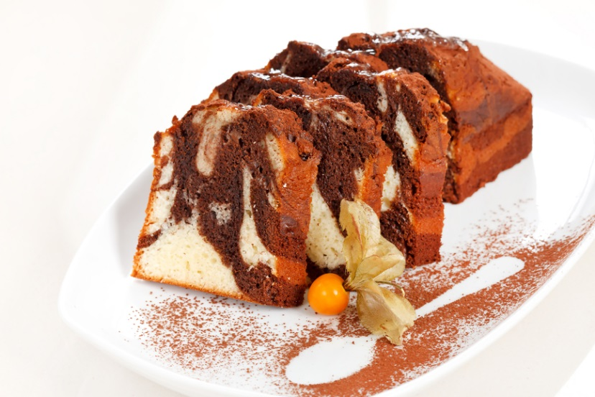

Підготувала викладач І категорії
спецдисциплін
Зінова Лариса Олександрівна

2021
ПЛАН-КОНСПЕКТ УРОКУ
Тема програми: «Технологія приготування бездріжджових видів тіста»
Тема уроку: «Технологія приготування масляного бісквіту»
Мета уроку:
- Навчальна: систематизувати та узагальнити знання з технології приготування бездріжджових видів тіста, розширити та поглибити професійні знання учнів з технології приготування масляного бісквіту з впровадженням новітніх технологій
- Розвиваюча: розвити комунікативні компетенції, пам'ять та увагу учнів, уміння самостійно працювати з використанням інтерактивних форм
- Виховна: виховувати прагнення до саморозвитку та професійного зростання, вміння реалізовувати набуті знання, сприяти зацікавленості у вивченні предметів
Тип урок: комбінований
Метод проведення: словесний, наочний
Міжпредметні зв’язки: гігієна та санітарія виробництва; устаткування підприємств харчування
Засоби навчання: комп’ютер, проектор, технологічні картки та схеми, наочний матеріал
Обладнання та наочність: питання для проведення гри «Валіза кондитера», презентація «Приготуванні масляного бісквіту та виробів з нього», набір продуктів для приготування масляного бісквіту

Хід уроку
І. Організаційна частина
Викладач перевіряє присутніх та готовність учнів до уроку
Вступне слово викладача
Вітаю всіх присутніх, бажаю продуктивної роботи на уроці.

ІІ. Мотивація уроку
Викладач: В умовах сьогодення підготовка висококваліфікованих, конкурентоспроможних кадрів – стоїть на першій ступені в організації роботи професійно-технічних навчальних закладів. Тому сьогодні під час вивчення теми уроку : «Технологія приготування масляного бісквіту», метою якого є систематизувати та узагальнити Ваші знання з технології приготування бісквіту, розширити та поглибити професійні знання учнів з технології приготування масляного бісквіту, ми приділимо увагу новітнім технологіям, адже саме новітні технології – це сучасний двигун прогресу.
ІІІ. Актуалізація знань
На попередньому уроці ми вивчали технологію приготування бісквітного тіста, тому ми з Вами зараз пригадаємо дану тему.
- Які види бісквітного тіста Ви знаєте? ( бісквіт основний, бісквіт «Буше», бісквіт «Новий», бісквіт з наповнювачем і бісквіт масляний )
- Скажіть в чому особливість приготування бісквітного тіста? (бісквітне тісто готують шляхом збивання яєчно-цукрової маси і наступним перемішуванням цієї маси з борошном, розпушування відбувається за рахунок механічного збивання яєць.)
- Які способи приготування бісквіту ви знаєте? (бісквіт основний можна готувати двома способами: без підігрівання яєчно-цукрової суміші (холодним способом) і з підігріванням яєчно-цукрової суміші (теплим способом))
- Як визначити готовність бісквітного тіста? (Закінчення процесу випікання визначають за такими ознаками: поверхня напівфабрикату набуває золотисто-жовтого кольору з коричневим відтінком; бісквіт стає пружним — при легкому натисканні пальцями не повинно залишатись заглиблень. Готовність бісквіту великих розмірів можна визначити, проколюючи його товщу дерев'яною паличкою — на ній не повинно залишатися сліду від тіста)
Що ж ускладнюємо Вам завдання, я описую можливий дефект – ви розповідаєте причину його виникнення.
Ситуація № 1:
При замішуванні з борошном тісто осіло.
Відповідь
Недостатньо або забагато збили яєчно-цукрову суміш; надто довго замішували тісто.
Ситуація № 2:
Бісквітний напівфабрикат з грудками нерозмішаного борошна.
Відповідь
Борошно всипали все одразу; недостатній час замішували тісто.
Ситуація № 3:
Бісквітний напівфабрикат щільний, малопористий, невеликого об'єму
Відповідь
Використали борошно з великим вмістом клейковини (без додавання крохмалю); недостатній час збивання яєць; тривалий час замішували з борошном; тісто довго не випікалося; збільшено кількість борошна в тісті.
IV. Опрацювання нового матеріалу.
Тепер пропоную приступити до вивчення нового матеріалу. Сьогодні ми з вами вивчаємо один із видів бісквітного тіста – це приготування масляного бісквіту та виробів з нього.
Для приготування масляного бісквіту (слайд 2) — тіста для кексів до рецептури, окрім яєць, цукру і борошна, введено велику кількість жиру (маргарину чи масла). Внаслідок цього при виготовленні й випіканні це тісто гірше зберігає пористу структуру.
- Розпушування тіста за допомогою одних збитих білків не завжди можливе, тому тісто для кексів готують з використанням додаткового розпушувача — вуглекислого амонію.
- При комбінованому способі розпушування випечений бісквіт виходить високим, розсипчастим і дрібнопористим. Введення в тісто значної кількості жиру та іншої здоби надає випеченій м'якушці певної щільності. Вироби набувають ніжного здобного смаку і приємного аромату, підвищується їхня калорійність і сповільнюється процес черствіння.
- Слід відзначити, що у випадку використання дієтичних яєць, в яких білок і жовток мають гарну піноутворюючу здатність, масляний бісквіт можна готувати без хімічних розпушувачів.
- У цьому випадку необхідно окремо ретельно збивати білки і жовтки.
- Отже, існують кілька способів приготування масляного бісквіту: з використанням і без використання хімічних розпушувачів.
Приготування тіста з використанням хімічних розпушувачів (слайд 3)
Тісто, виготовлене цим способом, буде більш пишним і пористим, оскільки при його приготуванні використовують піноутворюючу здатність яєчних білків.
- Нарізаний шматочками маргарин збивають до утворення однорідної пластичної маси,
- додають 75 % цукру і продовжують збивати протягом 10 хв.
- до збитого маргарину поступово додають суміш яєчних жовтків, солі, есенції, амонію і збивають, доки не утвориться пишна, однорідна маса, в якій не буде відчутно кристаликів цукру .
- паралельно в іншому посуді збивають охолоджені яєчні білки, доки вони не збільшаться в об'ємі у 5—6 разів і утворять пишну, стійку масу.
- наприкінці збивання додають 25 % цукру, 25 % збитих білків перемішують зі збитою яєчно-жировою масою,
- всипають туди просіяне борошно, перемішують,
- додають решту 75% білків
- швидко, але обережно замішують тісто сметаноподібної консистенції.
Приготування тіста без використання хімічних розпушувачів (слайд 4)
- У збитий до пластичного стану маргарин всипають просіяне борошно і збивають протягом 10 хв., доки не утвориться пишна, однорідна маса;
- паралельно, окремо у двох посудинах, збивають яєчні жовтки разом з цукром (75 % від загальної кількості) до збільшення в об'ємі у 2,5—3 рази і яєчні білки — до збільшення в об'ємі у 5—6 разів;
- до збитих білків наприкінці збивання додають 25 % цукру;
- до збитого разом із борошном маргарину поступово додають збиті жовтки і білки, швидко, але обережно перемішують.
Тісто для кексів готують переважно з додаванням різноманітних наповнювачів: родзинок, цукатів, горіхів, сиру.
Випікають кекси у спеціальних металевих формах різного обєму: 75, 300, 500 г використовують круглі форми з похилими рифленими або гладкими бортами.
Перед використанням форми ретельно зачищають , змащують жиром (особливо рифлені борти), а прямокутні форми додатково посипають борошном. Підготовлені форми заповнюють тістом на 2/3 об'єму, щоб уникнути його витікання під час випікання. Поверхню тіста розрівнюють, для кексів масою 1000 г — по всій довжині додатково прорізують на глибину 1—1,5 см лопаткою, змоченою у воді чи олії.
Температура і час випікання залежить від маси виробів: кекси масою 75 г випікають при температурі 205—215°С протягом 21— 25 хв.; масою 300—500 г — при 180—190°С протягом 35—40 хв.; масою 1000 г - при 160-170°С протягом 80-100 хв.
З масляного бісквіту готують слідуючі вироби:
Кекс «Столичний» (слайд 5), кекс «Чайний» (слайд 6), кекс «Сирний» (слайд 7)
VІ. Заключний момент
Давайте з вами закріпимо вивчений матеріал і дамо відповіді на слідуючі питання:
- Які інгредієнти використовують для приготування масляного бісквіту?
(яйця, цукор, маргарин, розпушувач, борошно)
- Скільки є способів приготування масляного бісквіту? (2 способи: з додаванням хімічних розпушувачів і без додавання хімічних розпушувачів)
- Які вироби готують з масляного бісквіту? (кекси: столичний, горіховий, двоколірний, сирний)
- При якій температурі випікають вироби з тіста? (Температура і час випікання залежить від маси виробів: кекси масою 75 г випікають при температурі 205—215°С протягом 21— 25 хв.; масою 300—500 г — при 180—190°С протягом 35—40 хв.; масою 1000 г - при 160-170°С протягом 80-100 хв.)
VІІ. Домашнє завдання
Опрацювати параграф стор.
Підготуватися до підсумкового уроку по темі: «Приготування бездріжджових видів тіста»

Додаток 1

Технологічна схема приготування масляного бісквіту з використанням хімічних розпушувачів

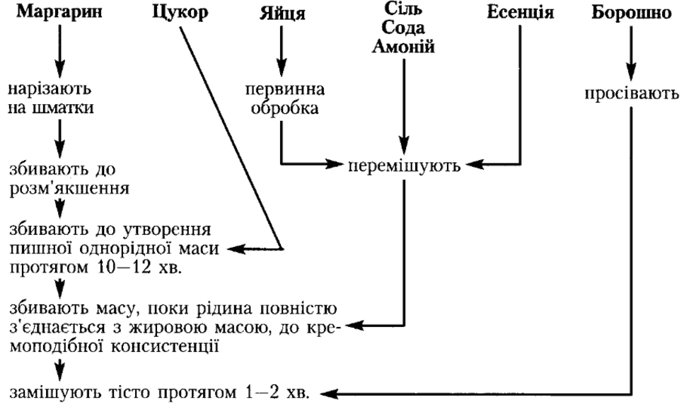

Додаток 2

Технологічна схема приготування масляного бісквіту без використання хімічних розпушувачів

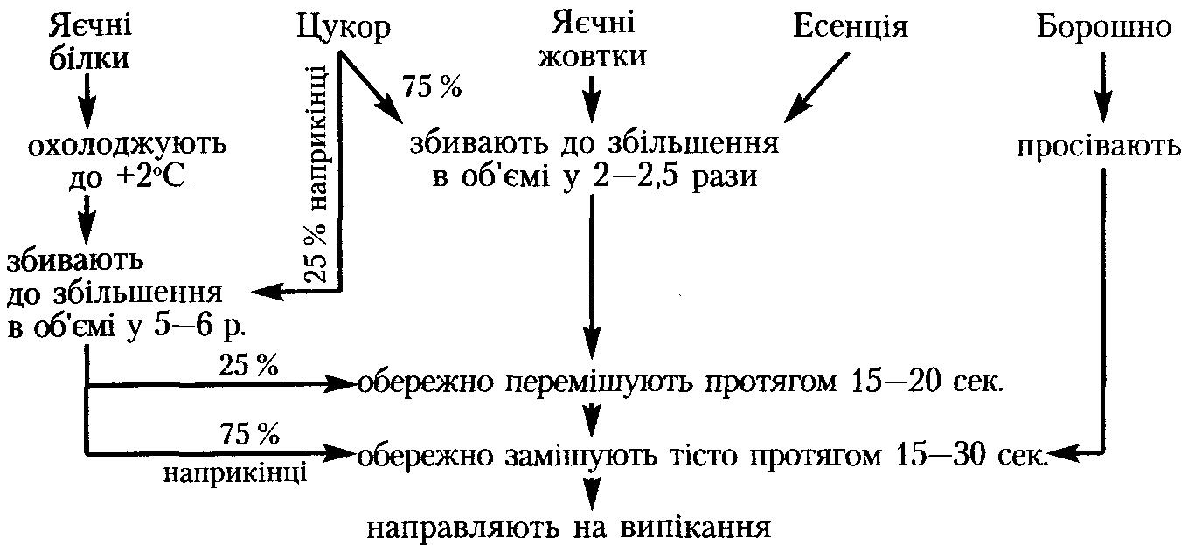

Додаток 3

Можливі дефекти готових виробів і причини їх виникнення

Можливі дефекти | Причини виникнення
Поверхня кексів темного кольору, сильно розтріскана | Випікали при підвищеній температурі
Вироби мають неприємний присмак, м’якушка із зеленуватим відтінком | У тісто поклали розпушувачів більше як треба
Випечені кекси мають в середині закалець, м'якушка сира, липка | Випікали при високій температурі малий час
Поверхня кексів рівна, без підйому | Тісто слабкої консистенції, рано відкрили піч і рухали листи
Вироби мають суху, тверду консистенцію | Тривалий час випікали при низькій температурі
Кекси малопористі, щільної консистенції, з незначним підйомом | Тісто надто густої консистенції, яєчно-жирова маса «відсіклася», довго й інтенсивно замішували тісто

Рекомендована література з предмету:
- Бутейкис Н.Г., Жукова А.А. Приготування борошняних кондитерських виробів.
- Бутейкис Н.Г., Суркова Н.Ф. Посібник для кондитера. Підручник для учнів професійно-навчальних закладів
- Зайцева Г.Т., Горпинко Т.М. Технологія виготовлення борошняних кондитерських виробів. Підручник для професійно-технічних навчальних закладів. “Вікторія”
- Збірник рецептур борошняно-кондитерських та булочних виробів для підприємств громадського харчування
- Новікова О.В., Ростовський В.С. Технологія виробництва борошняних кондитерських виробів. – К. «Ліра-К».
- Періодичні фахові видання: «Ресторатор», «Хлібопекарний і кондитерський бізнес України», «Профтехосвіта», тощо.

Фото звіт уроку



